REPORTE DE ERROR

Número de Bug | BUG-001
Nombre del Tester | No especificado
Titulo | La búsqueda sin resultados muestra un mensaje de carrito vacío
Día del Reporte | 16/10/2026
Sistema Operativo | Windows (versión no confirmada)
Browser | Chromium integrado
Prioridad | Baja
Asignado a: | No asignado
Descripción
Al buscar el término improbable productoXYZ987654 en el catálogo, no aparecen productos, pero el área de resultados muestra “Your shopping cart is empty!”, mensaje propio del carrito. La búsqueda se repitió y el mensaje fue el mismo. Esto puede confundir al usuario sobre el estado de su búsqueda.
Pasos para la reproducción
1. Abrir http://opencart.abstracta.us/.
2. Escribir productoXYZ987654 en el buscador y ejecutar la búsqueda.
3. Repetir la búsqueda y observar el mensaje.
Resultado Esperado
El sitio informa que no se encontraron productos o muestra resultados vacíos con un mensaje relacionado con la búsqueda.
Resultado Actual
No se encontraron productos; sin embargo, el área de resultados mostró “Your shopping cart is empty!”. La misma respuesta apareció al repetir la búsqueda.
Impresión de pantalla / video y otros
Evidencias: CP-MAN-08.png y CP-MAN-08-repeticion.png en evidencias/manuales/.

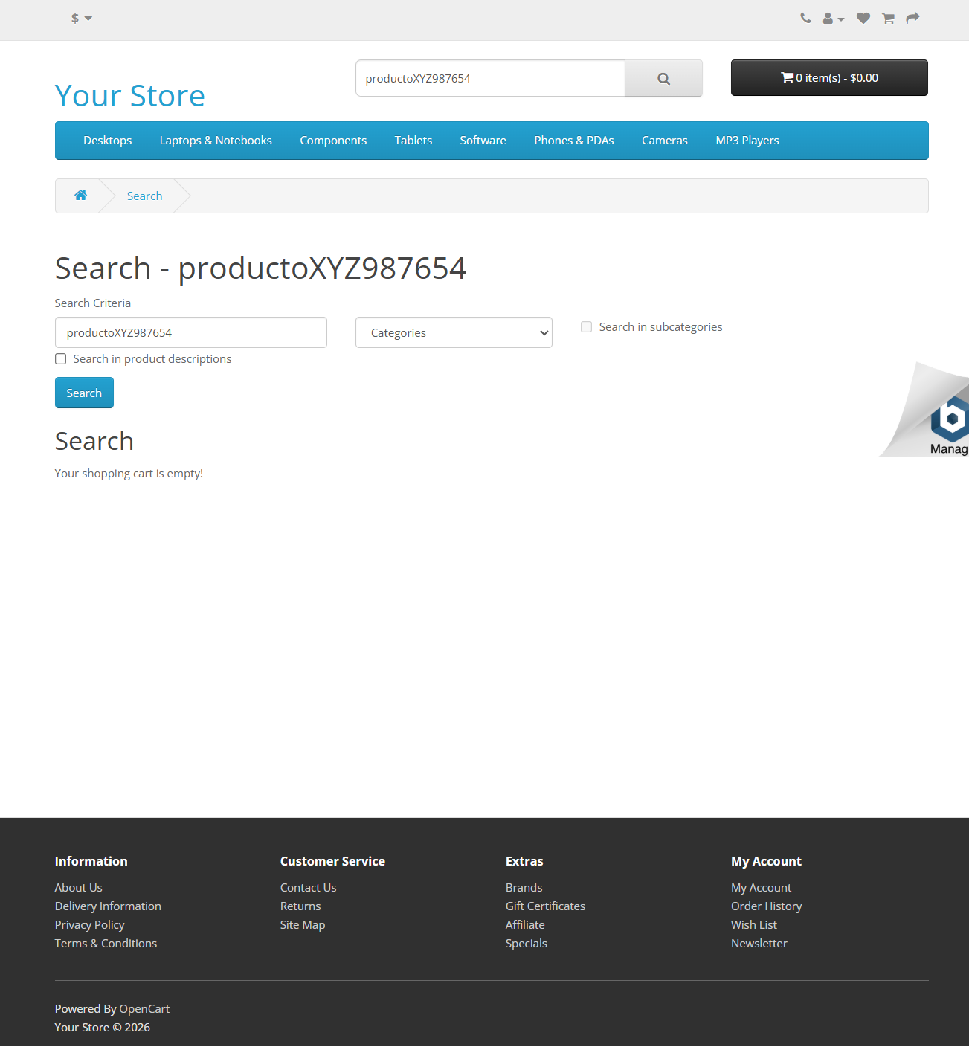
Figura 1. Mensaje incorrecto de carrito vacío mostrado al buscar un producto inexistente.

